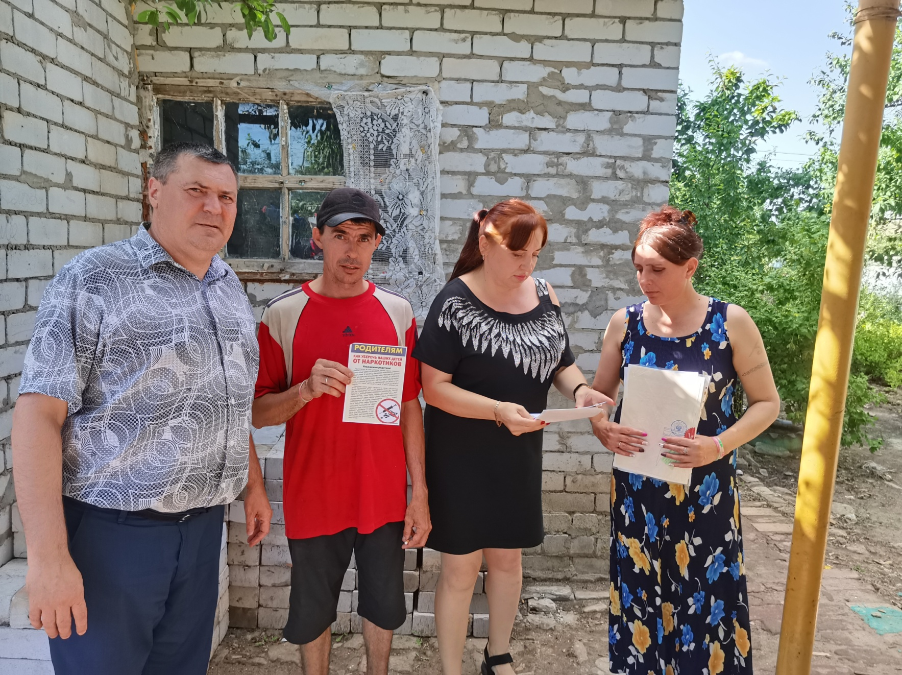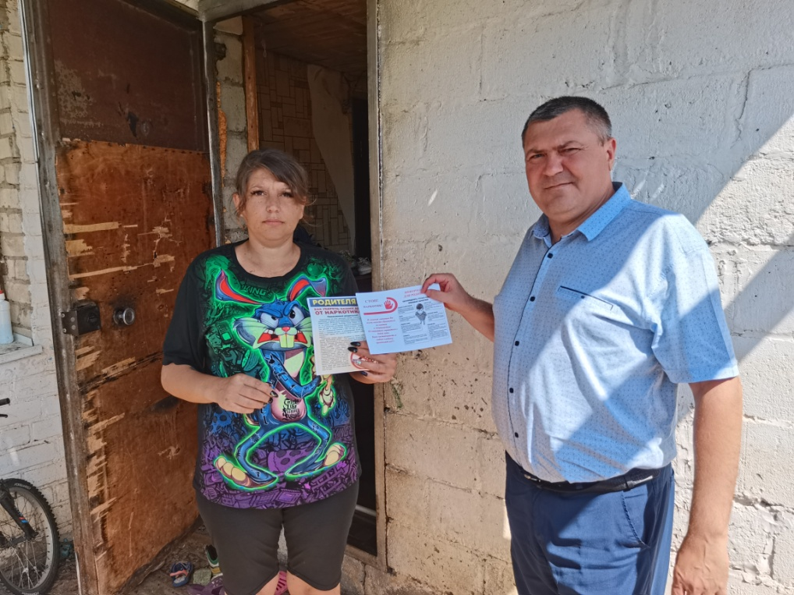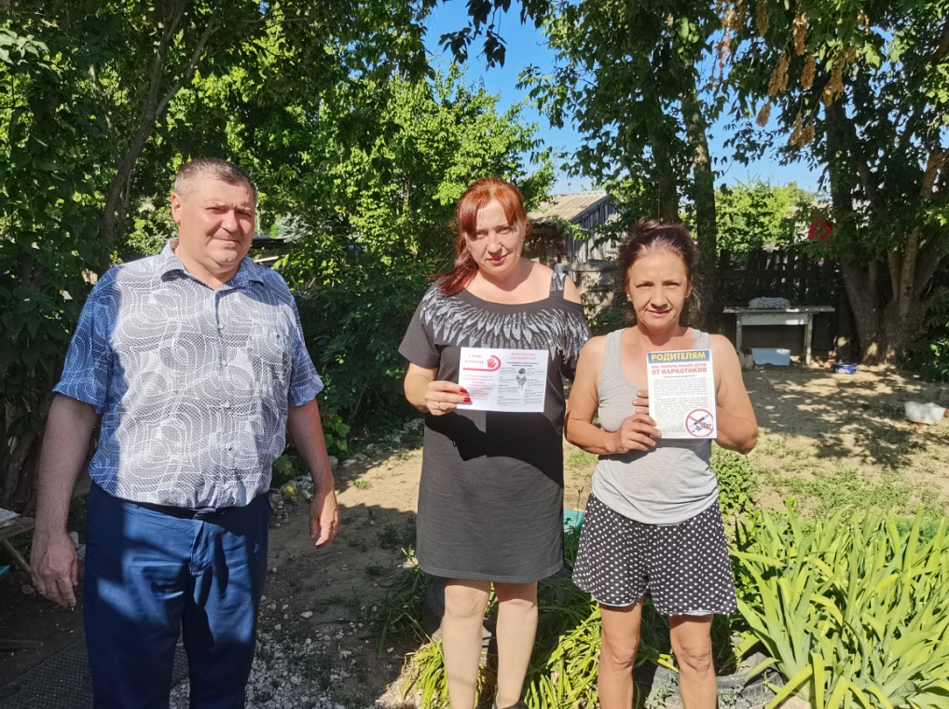14 и 18 июня, специалистом центра культуры Инны Усковой и специалистом администрации Котлубанского поселения Петровым Сергеем Александровичем были посещены социальные семьи, с целью проведения разъяснительной работы, направленной на формирование здорового образа жизни и недопустимости употребления наркотических веществ. Проведены профилактические беседы, направленные на ведение ЗОЖ, воспитание детей, выданы буклеты родителям «Как уберечь детей от Наркотиков», « СТОП! Наркотик!»   
Посещено пять семей ( 1 семья СОП), ( 4 семьи профилактического учета).

